INDICAÇÃO Nº __/2025 GAB. VER. PROF. EDINHO

ASSUNTO: Instalação de cerca de proteção (alambrado) em trecho da Avenida da Saudade.

EXMO. SR. PRESIDENTE DA CÂMARA MUNICIPAL DE SUMARÉ,
Indico, nos termos regimentais, ao Excelentíssimo Senhor Prefeito Municipal, Henrique Stein Sciáscio, que solicite ao departamento competente da Secretaria Municipal de Obras a instalação de cerca de proteção (alambrado) em trecho da Avenida da Saudade. Segue imagens anexas para melhor identificação do local.

A presente solicitação visa coibir o descarte irregular de entulho e lixo no local, prática que tem causado degradação ambiental, mau cheiro e proliferação de vetores de doenças, além de comprometer a estética urbana. A instalação do alambrado funcionará como barreira física, dificultando o acesso indevido à área e contribuindo para a preservação do espaço público, prevenindo problemas de saúde pública e reduzindo custos com limpezas recorrentes.
Diante do exposto, contando com o habitual empenho e atenção desta Administração Municipal para com as demandas da população, renovo votos de estima e consideração.
Sala das Sessões, 19 de agosto de 2025.
VEREADOR PROFESSOR EDINHO
REPUBLICANOS

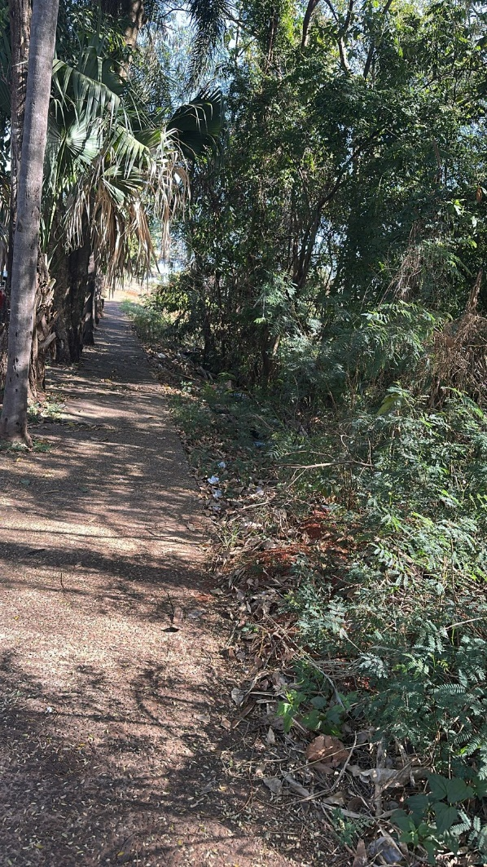
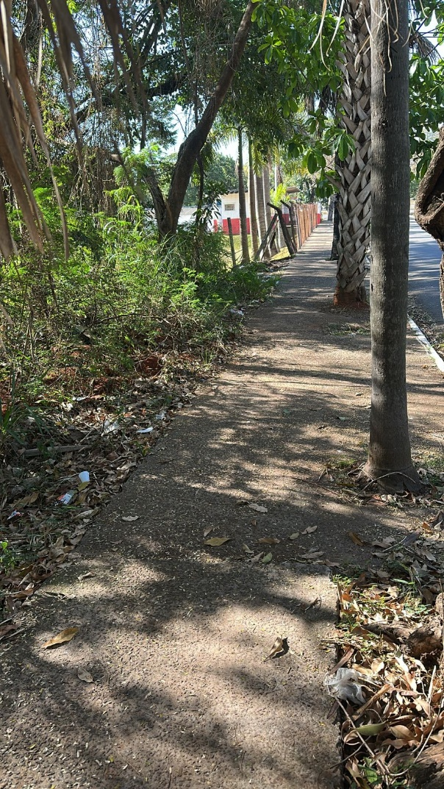
ANEXO

